ĐỀ THI CÂU LẠC BỘ TOÁN TUỔI THƠ .
ĐỀ THI CÁ NHÂN TIỂU HỌC .
Thời gian làm bài : 60 phút .
Từ câu 1 đến câu 12 chỉ ghi đáp số . Câu 13, 14, 15 viết lời giải đầy đủ .
ĐỀ BÀI | ĐÁP SỐ
Câu 1:Khi viết thêm số 24 vào bên trái một số tự nhiên có 2 chữ số ta được số mới gấp 31 lần số đã cho.Tìm số đó?

Câu 2:Bạn An lần đầu mua một số xoài và 2 quả cam hết 12000 đồng lần sau mua 2 quả xoài và 3 quả cam hết 20000 đồng .Hỏi 1 quả xoài hết bao nhiêu tiền ?

Câu 3:Một quyển sách dày 196 trang .Hỏi người ta dùng tất cả bao nhiêu chữ số để đánh số trang của cuốn sách đó?

Câu 4:Tuổi trung bình của các cầu thủ trong 1 đội bóng đá là 25 tuổi.Nếu không kể thủ môn thì tuổi trung bình của các cầu thủ là 24,3 tuổi.Tính tuổi của thủ môn đội bóng đá (biết rằng đội bóng đá có 11 người.

Câu 5 :Tìm một phân số bằng $\frac{9}{16}$ sao cho tổng của tử số và mẫu số của phân số đó bằng 1000.
Câu 6 : Một sân hình chữ nhật có chiều dài bằng $\frac{3}{2}$ chiều rộng.Nếu mở rộng sân theo chiều dài 2m và theo chiều rộng 2 m thì diện tích sân tăng thêm 64m2 .Tính diện tích của sân lúc đầu .
Câu 7:Tuổi trung bình của các cầu thủ trong 1 đội bóng đá là 25 tuổi.Nếu không kể thủ môn thì tuổi trung bình của các cầu thủ là 24,3 tuổi.Tính tuổi của thủ môn đội bóng đá (biết rằng đội bóng đá có 11 người

Câu 8:Người ta xếp các hình lập phương nhỏ 1 cm thành 1 hình hộp chữ nhật chiều dài 7 cm ,rộng 5 cm ,cao 6cm.Rồi sơn tất cả 6 mặt của hình hộp chữ nhật đó .Hỏi có bao nhiêu hình lập phương nhỏ được sơn 1 mặt?

Câu 9: Một bài kiểm tra toán có 10 câu hỏi , mỗi câu làm đúng được 5 điểm và mỗi câu làm sai bị trừ 2 điểm.Bạn Lan làm cả 10 câu hỏi và đạt được 29 điểm .Hỏi bạn Lan đã được đúng bao nhiêu câu hỏi ?

Câu 10:Nếu cạnh hình lập phương tăng thêm 30% thì diện tích toàn phần của hình lập phương đó tăng thêm bao nhiêu phần trăm?

Câu11 Cho hình tam giác ABC có diện tích 60 cm vuông . Gọi M,N lần lượt là trung điểm của cạnh AB và AC . Tính diện tích hình thang MNCB .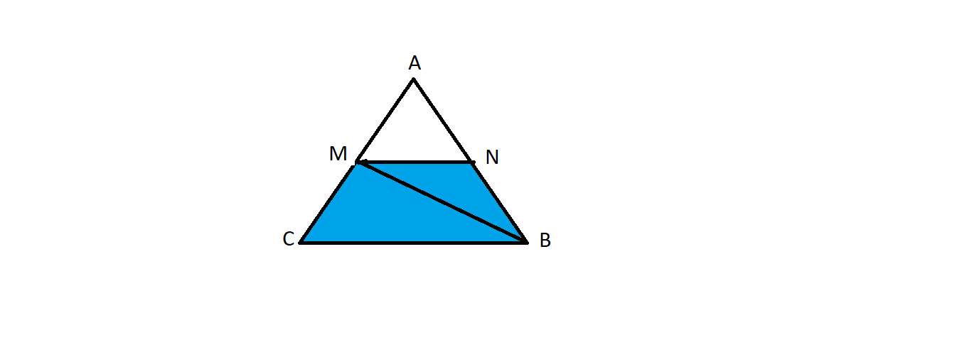

Câu 12:Cho ABCD là hình vuông có cạnh 10 cm. Biết hình chiếc lá được tạo bởi $\frac{1}{4}$ hình tròn tâm A, bán kính AB và $\frac{1}{4}$ hình tròn tâm C, bán kính CB.Tính S hình chiếc lá.
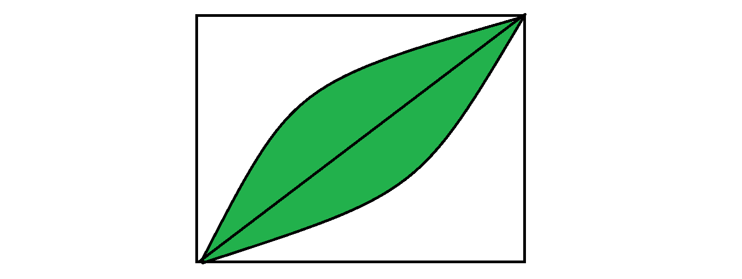

Câu 13 (Tự luận :Hai ô tô khởi hành cùng một lúc từ A đến B.Xe thứ nhất đi với vận tốc 45km/giờ.Xe thứ hai đi với vận tốc 60km/giờ.Tính quãng đường AB,biết rằng xe thứ hai đến B trước xe thứ nhất 20 phút.
Câu 14 (Tự luận :Có hai người đem cam ra chợ bán. Người thứ nhất nói : “ Bà biết không?$\frac{3}{4}$ số cam của tôi gấp 3 lần $\frac{1}{5}$ số cam của bà và $\frac{3}{4}$ số cam của tôi nhiều hơn $\frac{1}{5}$ số cam của bà 22 quả’’ . Hỏi mối người đem bán bao nhiêu quả cam?
Câu 15 (Tự luận ) :Tính tổng diện tích hình 1,2,3,4 ở hình vẽ ,biết cạnh của hình vuông là 4m,đường kính của hình tròn là 2m,tâm của hình tròn nằm chính giữa hình vuông.
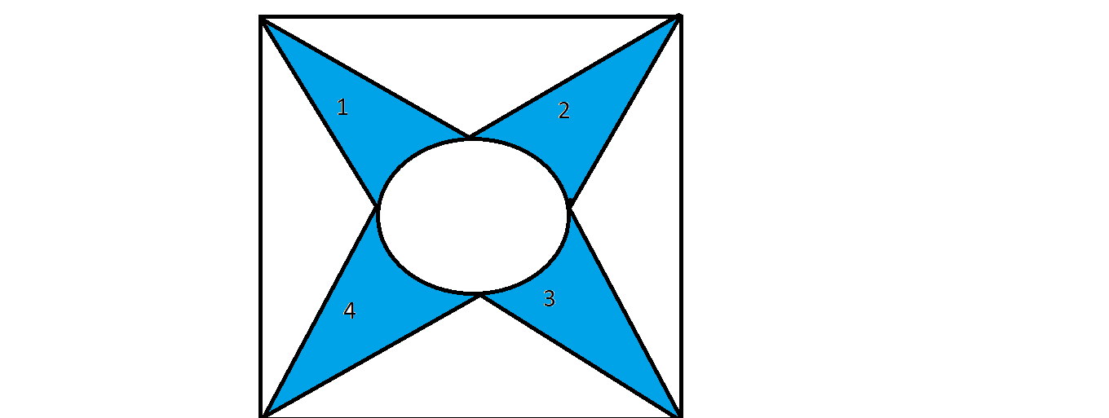

ĐỀ THI CÂU LẠC BỘ TOÁN TUỔI THƠ .
ĐỀ THI CÁ NHÂN TIỂU HỌC .
Thời gian làm bài : 60 phút .
Từ câu 1 đến câu 12 chỉ ghi đáp số . Câu 13, 14, 15 viết lời giải đầy đủ .
ĐỀ BÀI | ĐÁP SỐ
Câu 1: Để đi từ tầng một lên tầng ba của một nhà cao tấng phải đi 48 bậc thang.hỏi muốn lên tâng 6 của ngôi nhà đó cần đi hết bao nhiêu bậc thang?

Câu 2: Tích sau có bao nhiêu chữ số ở phần thập phân : 1,7 x 2,7 x 3,7 x …x 19,7 ?
Câu 3:Tìm số b trong sơ đồ bên.
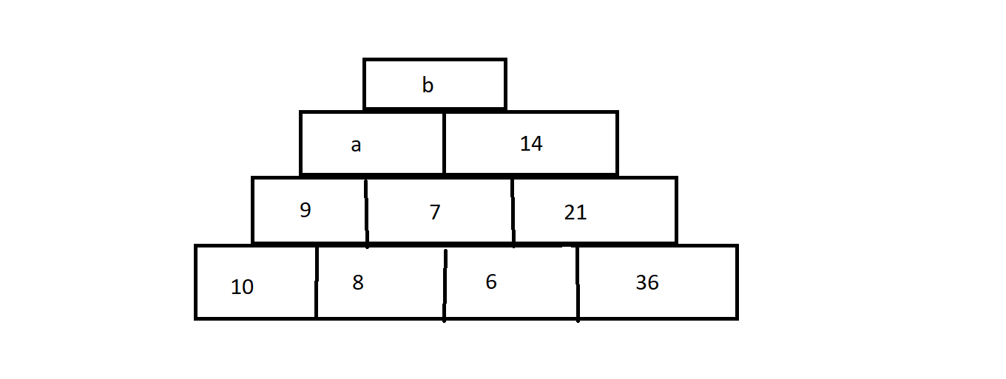
Câu 4:Bạn có một chùm 10 chiếc chìa khoá để mở 10 chiếc khoá khác nhau .Mỗi chìa chỉ mở được một khoá bạn muốn tìm lại sự tương ứng chìa nào vào khoá ấy thì bạn sẽ phải thử nhiều nhất bao nhiêu lần?

Câu 5:Trong 100 học sinh khối 5 có 78 bạn thích môn Toán , 63 bạn thích học môn Tiếng Việt và 6 bạn không thích cả hai môn Toán và Tiếng Việt . Hỏi có bao nhiêu học sinh thích cả hai môn Toán và Tiếng Việt?

Câu 6:Một khối gỗ hình lập phương có diện tích toàn phần là 150 cm.Hỏi phải cắt bỏ một khoouis gỗ hình lập phương có cạnh là bao nhiêu xăng ti mét để thể tích khối gỗ còn lại là 98 cm^{3.}

Câu 7 : Cho hình tròn nằm tròn nằm trong hình vuông . Biết chu vi hình vuông là 32 cm . Tính diện tích phần nằm trong hình vuông nhưng nằm ngoài hình tròn .
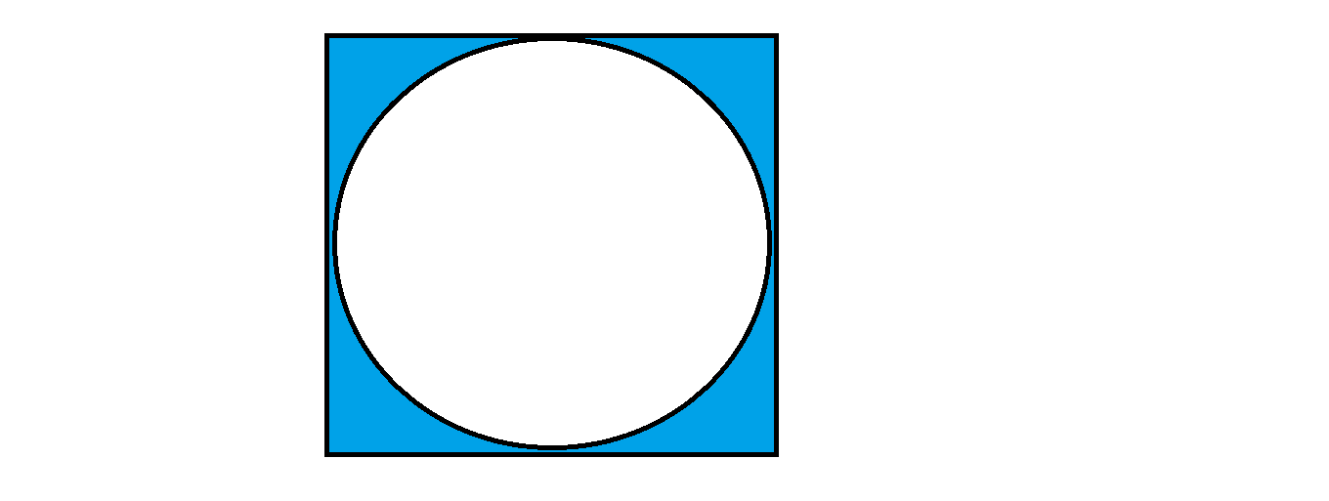

Câu 8 :Biết chu vi hình tròn to lớn hơn chu vi hình tròn bé 25,12 m và tổng bán kính 2 đường tròn là 14 m .Hỏi diện tích phần tô màu xanh trên hình là bao nhiểu đề -xi – mét –vuông ??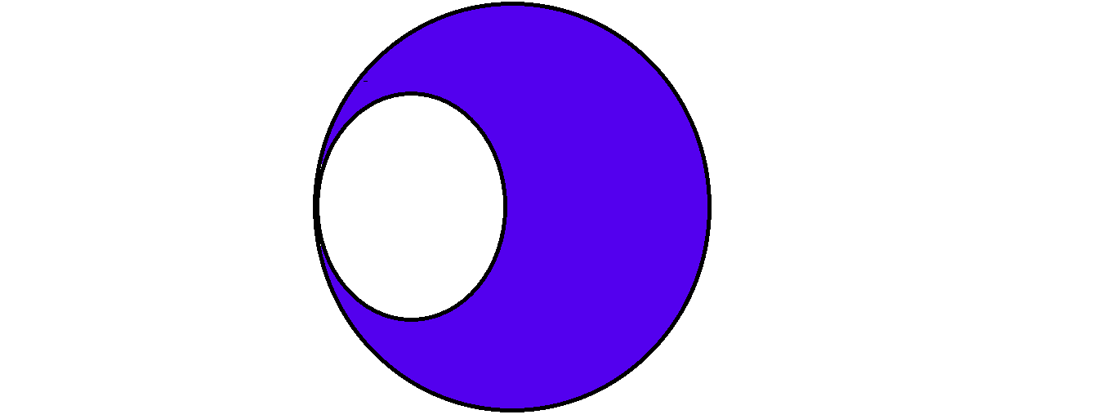
Câu 9:Cho hình vẽ bên :
Hình vuông màu vàng có diện tích là 25 m;Diện tích phần tô màu xanh là
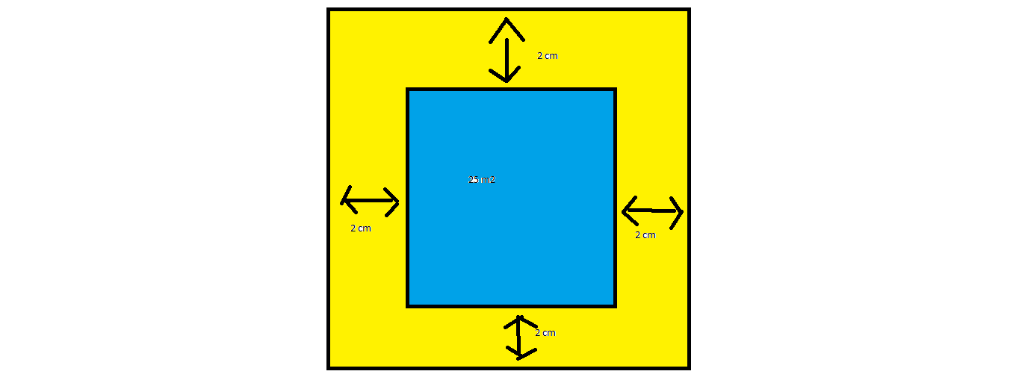
Câu 10:Người ta viết các tiếng Kim Mộc Thuỷ Hoả Thổ thành 1 dãy liên tiếp Kim Mộc Thuỷ Hoả Thổ Kim Mộc Thuỷ Hoả Thổ …. Sau đó người ta tô màu các tiếng theo thứ tự xanh ,đỏ ,vàng. Hỏi chữ cái thứ 2000 là chữ gì và có màu gì ?

Câu 11:Hình lập phương A có cạnh 3 cm , hình lập phương B có thể tích bằng $\frac{8}{27}$ thể tích hình lập phương A . Độ dài cạnh hình lập phương B là .
Câu 12 :Số 3 x3 x3 x ….x 3 ( Tích của 2019 số 3 ) có chữ số tận cùng là bao nhiêu ?
Câu 13 (Tự luận ) : Một người bỏ ra 4000 000.đồng tiền vốn mua một cái máy khâu . Sau khi sữa chữa , người đó đã bán cái máy khâu đó , tính ra so với tiền vốn đã lãi được 25 % . Khi đó , tỉ số phần trăm của số tiền lãi so với số tiền đã bán được cái máy đó ?
Câu 14 (Tự luận ) : Gia đình Lan nuôi tất cả 12 con vừa gà vừa thỏ .Có tất cả 32 chân vừa chân gà vừa chân thỏ.Hỏi gia đình Lan nuôi mấy con gà,con thỏ?
Câu 15(Tự luận ) : Tính diện tích hình thang dưới đây ,biết diện tích hình tam giác OAD và OCD lần lượt là 40 cm; 80cm.
